Resolução nº 01, de 12 novembro de 2014

O Presidente da APAMVET resolve:
Art. 1º Aprovar o Regulamento da COMENDA do MÉRITO da ACADEMIA PAULISTA DE MEDICINA VETERINÁRIA - APAMVET, nos termos da deliberação da Assembleia Geral Ordinária de 12/11/2014 e do Estatuto da APAMVET.
Art. 2º A presente Resolução entra em vigor nesta data.
São Paulo, 12 de novembro de 2014
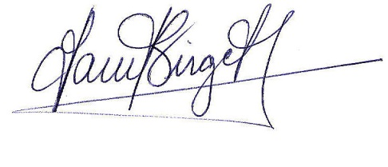

____________________________________
Eduardo Harry Birgel
Presidente APAMVET
Academia Paulista de Medicina Veterinária
CRMV-SP - 00018

